**Shell script 프로그래밍 실습 보고서**

*20223092 이하경*

#ex3-0) hello world 출력

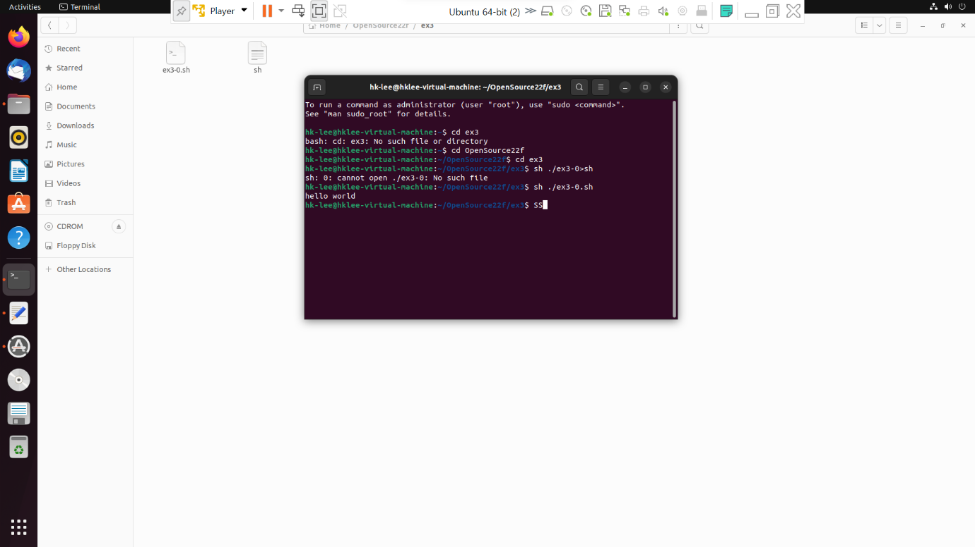

#ex3-1)숫자를 입력 받아 그만큼 hello world 출력

#ex3-2) 두 숫자와 (+/-) 입력 받아 계산 결과 출력

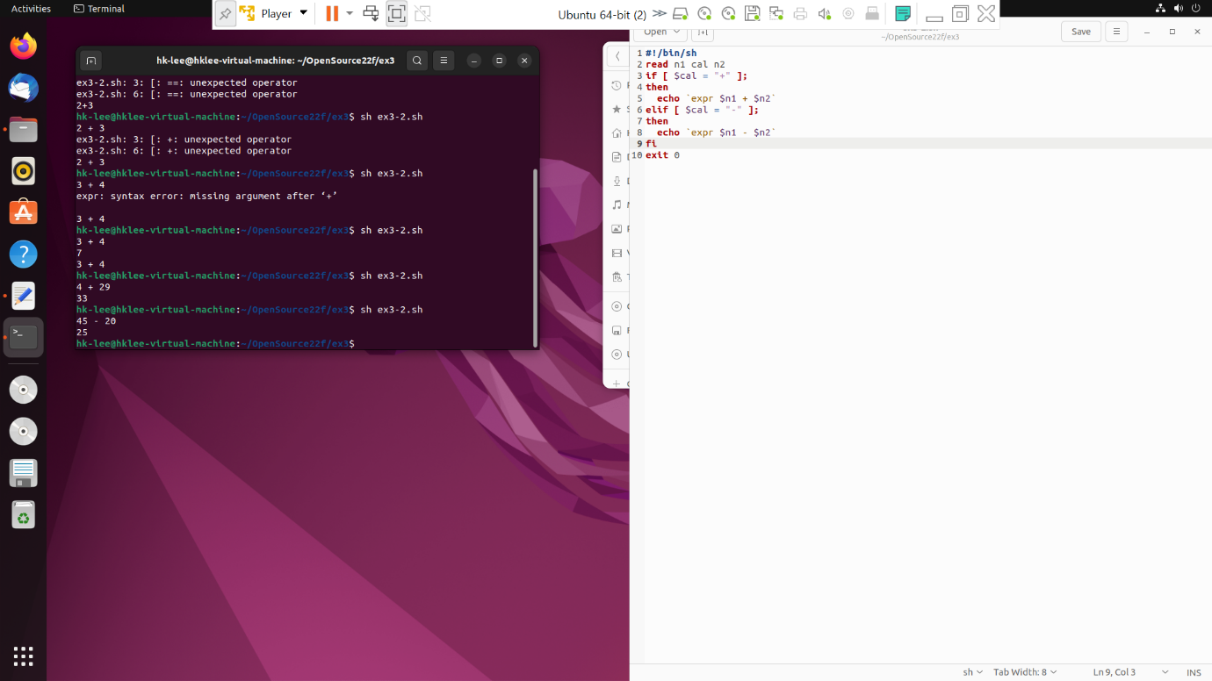

#ex3-3) 키와 몸무게 입력 받아 bmi 지수 계산 후 비만 판단 결과 출력

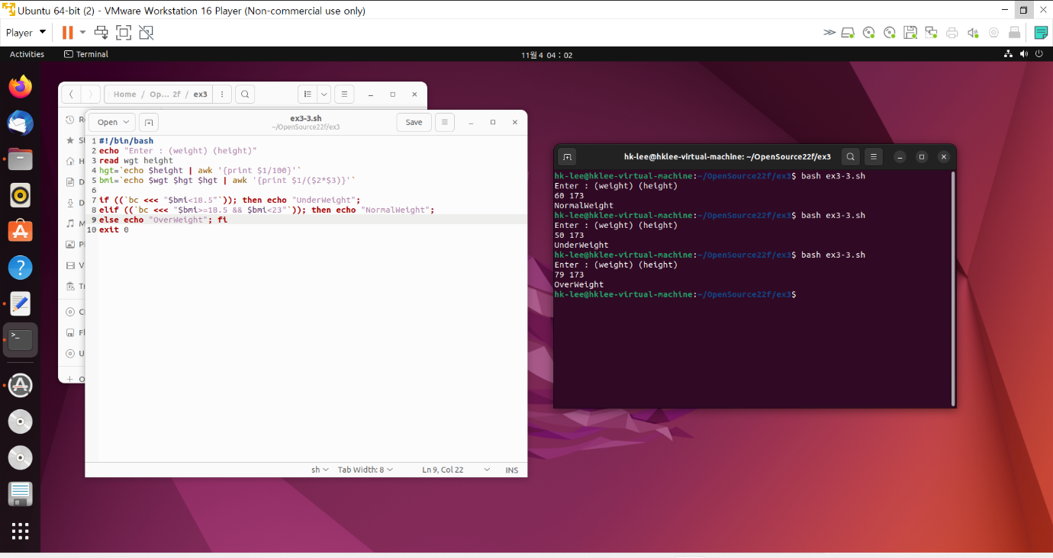

#ex3-4) case문 활용한 예제 실습

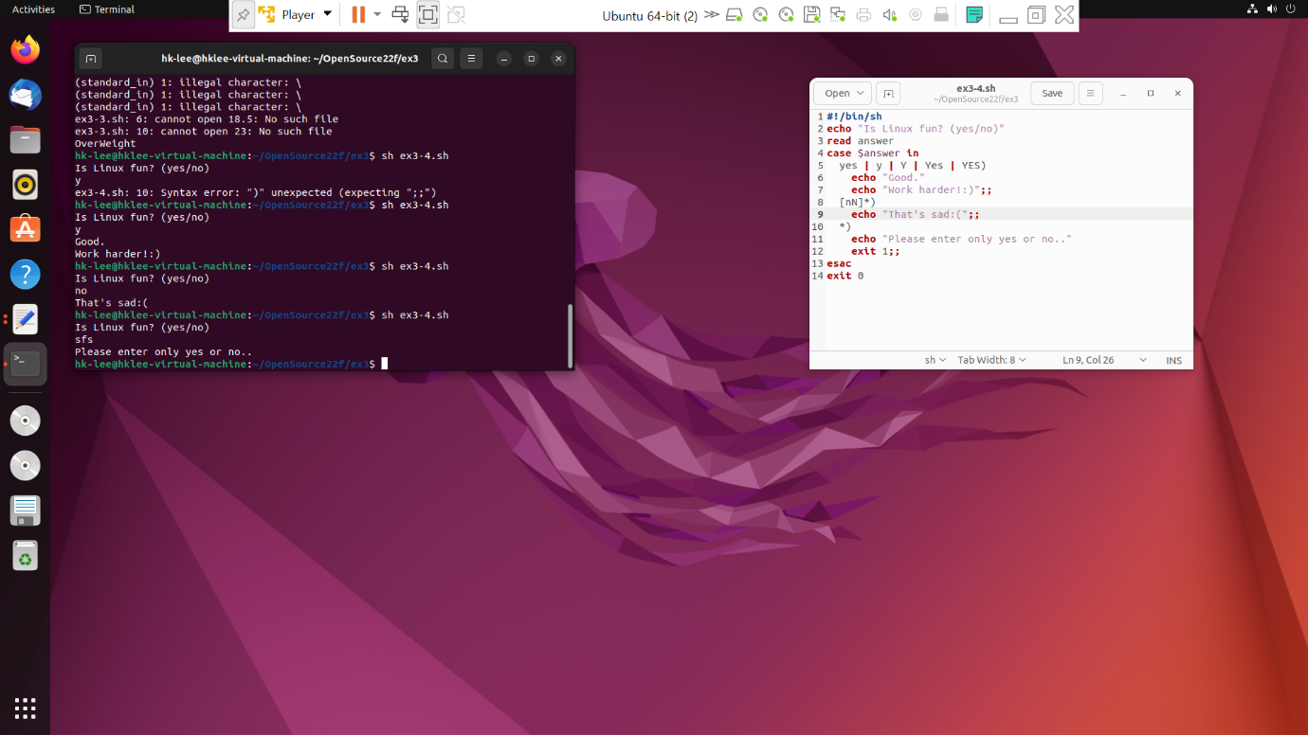

#ex3-5) 내부함수를 만들어 리눅스 명령어 실행

#ex3-6) 폴더 입력 후 해당 폴더 없으면 생성 후 파일 5개 생성, 5개 파일 만들고 압축, 압축 풀 땐 새 폴더 생성

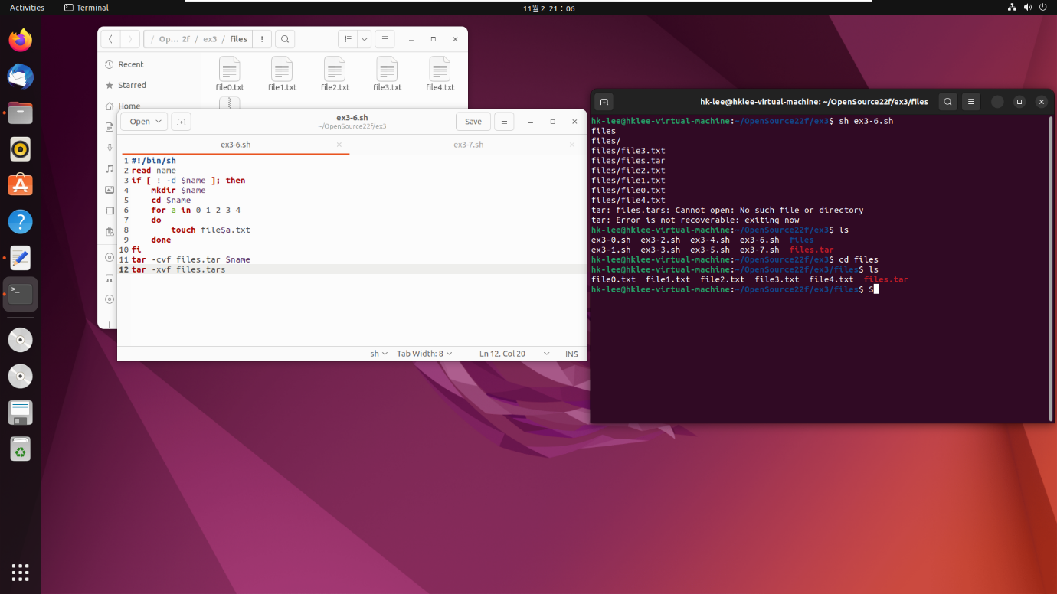

#ex3-7) 폴더 생성+파일 생성 후 각 폴더에 파일 링크

#3-8) DB.txt에 내용 추가 또는 처음부터 작성

#ex3-9) DB.txt에서 이름 검색하면 해당 정보 출력

